**프로그래밍언어개론 보고서**

**컴퓨터공학과 201604140 박경수**

**PL Assignment #4: Node의 최대값, sum 구하기**

**Max 메소드**

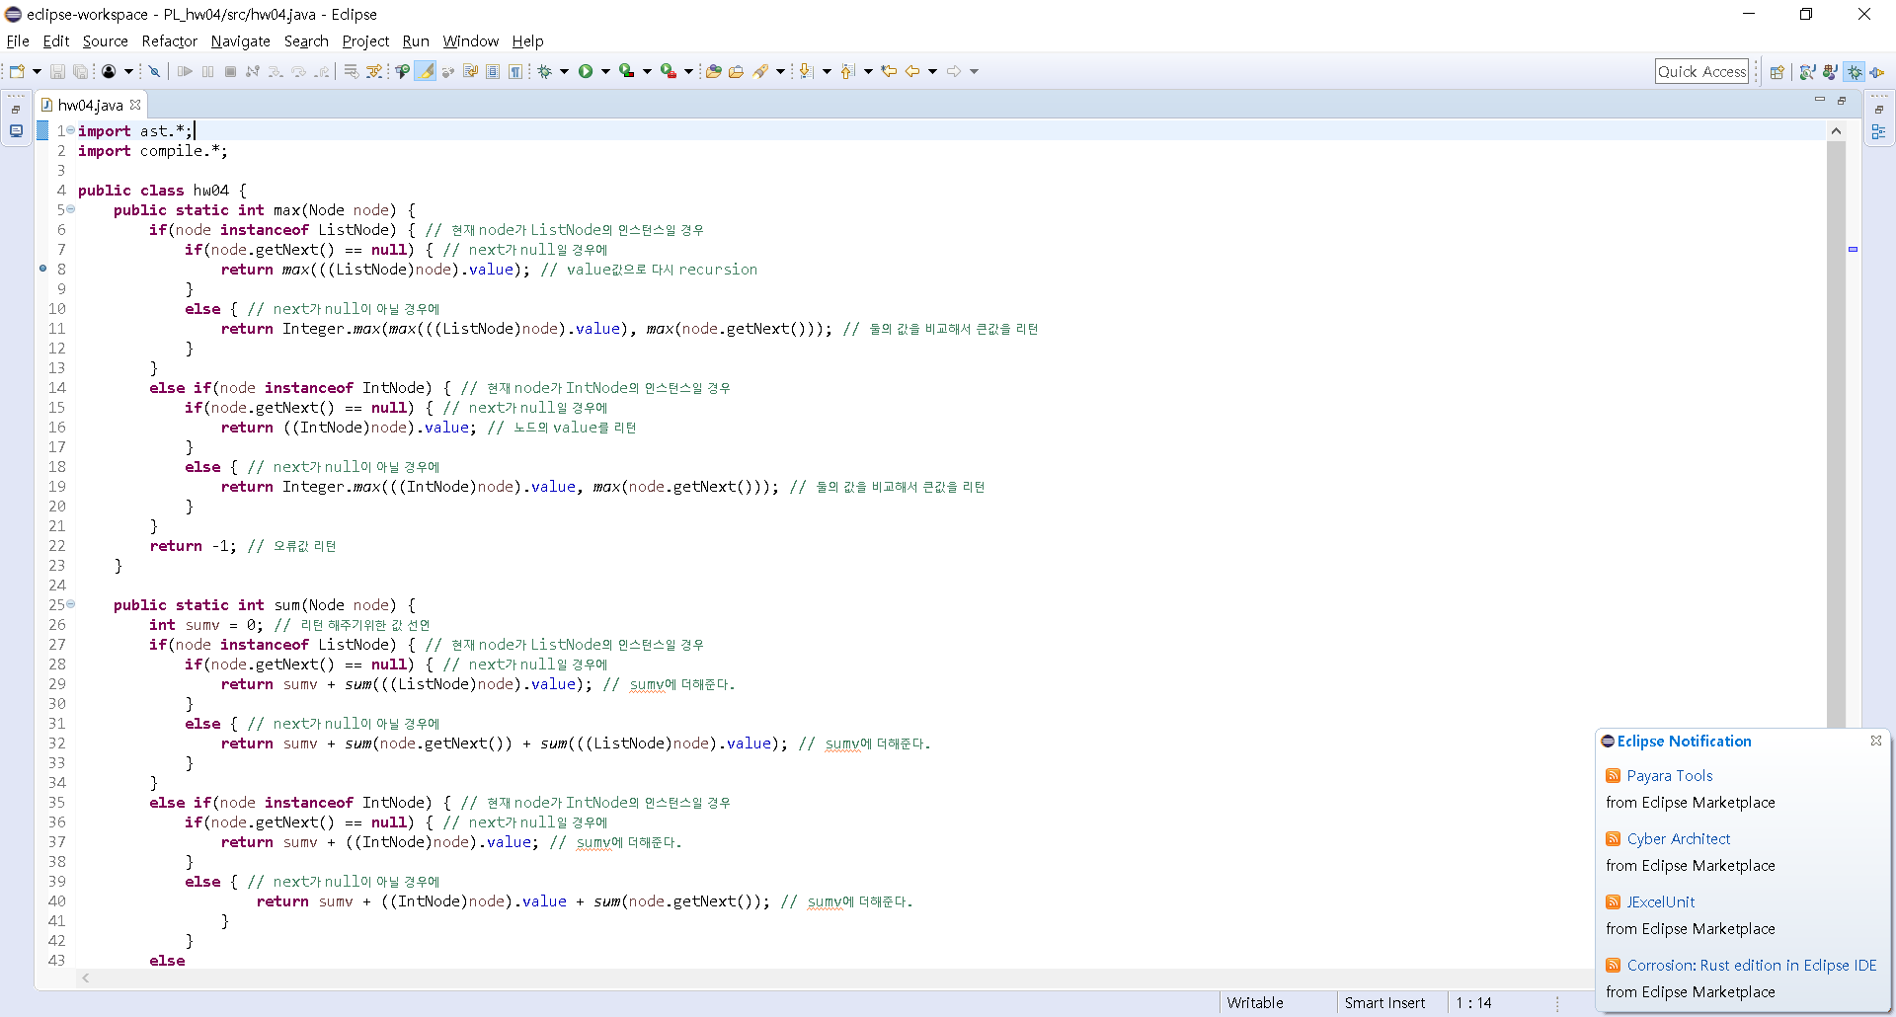

1. 먼저 매개변수로 받은 node를 instanceof를 이용해서 ListNode 인지, IntNode 인지를 판별한다.

2. ListNode 일 경우에 getNext()를 이용해서 다음 노드가 있는지 확인한다.

3. 노드가 없을 경우에의 value값으로 리턴해준다.

4. 노드가 있을 경우에는 value값과 다음 노드중 큰 값으로 리턴해준다.

5. IntNode 일 경우에 다음 노드가 없을 경우 value 값으로 리턴해준다.

6. 노드가 있을 경우에는 value값과 다음 노드중 큰 값으로 리턴해준다.

7. recursion을 이용해 마지막 노드까지 반복한다.

**Sum 메소드**

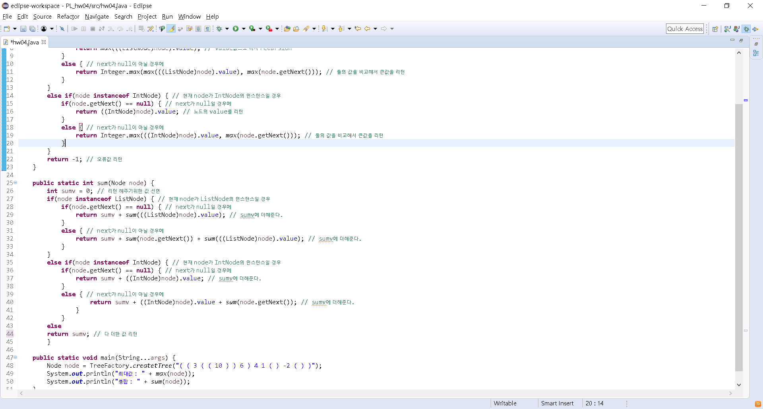

1. 마지막에 다 더한 값을 리턴 해주기위해 sumv를 선언한다.

2. 먼저 매개변수로 받은 node를 instanceof를 이용해서 ListNode 인지, IntNode 인지를 판별한다.

3. ListNode 일 경우에 getNext()를 이용해서 다음 노드가 있는지 확인한다.

4. 노드가 없을 경우에의 value값과 sumv를 합 하고 리턴해준다.

5. 노드가 있을 경우에는 value값과 다음 노드의 값과 sumv를 합 하고 리턴해준다.

6. IntNode 일 경우에 다음 노드가 없을 경우 value값과 sumv를 합 하고 리턴해준다.

7. 노드가 있을 경우에는 value값과 다음 노드의 값과 sumv를 합 하고 리턴해준다.

8. recursion을 이용해 마지막 노드까지 반복한다.

9. 마지막에 다 더한 값을 리턴해준다.

**실행결과**

